NEWSLETTER  26 mai 2025  -Ştiri locale şi regionale- | 

- Analiză imagine PRIMĂRIA CLUJ-NAPOCA

Primăria Cluj-Napoca anunță închiderea circulației, timp de două luni, pe strada Uliului, nr. 57-59 în vederea unor lucrări de consolidare. Accesul în zonă se va realiza pe relația Tăietura Turcului – Aleea Muzeului Etnografic.
ştire cu caracter episodic
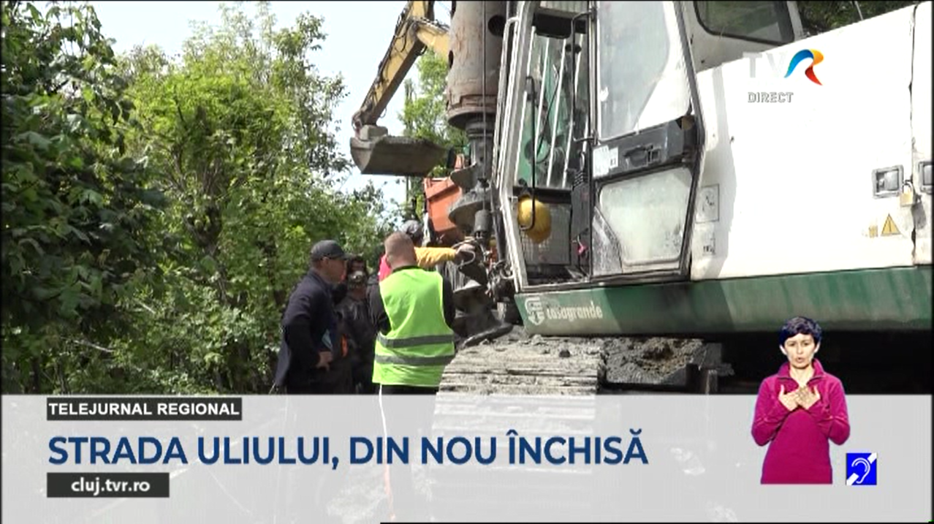
Strada Uliului, din nou închisă
56s
TVR Cluj (18:03)
caracter neutru

Zilele Clujului au adus un număr record de participanți. Emil Boc, primarul municipiului Cluj-Napoca, a menționat că iubește acest oraș pentru oamenii lui, pentru creativitatea pe care o are și pentru comunitate. Acesta a admirat spectacolul de drone, alături de clujeni, show-ul aducând un omagiu actorului Florin Piersic.
ştire cu caracter episodic
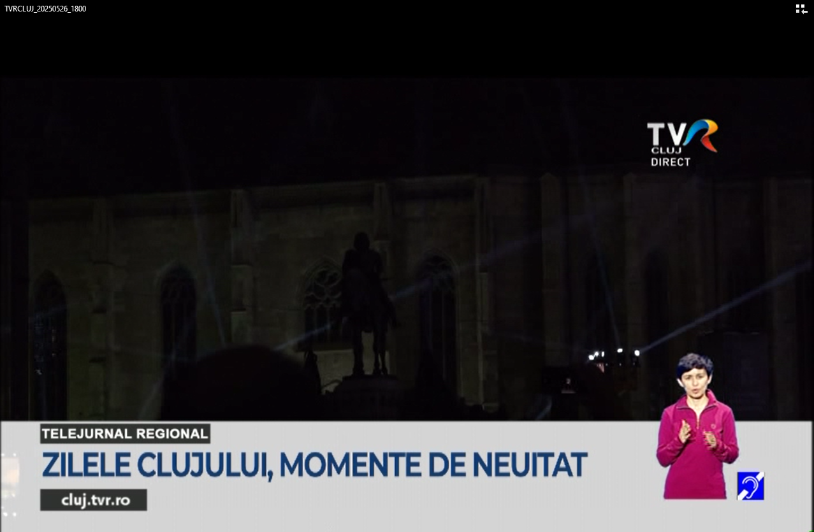
Zilele Clujului, momente de neuitat
3min 12s
TVR Cluj (18:11)
caracter neutru

- Ştiri administrative
cat
Nu au fost ştiri de interes din această categorie.
egorie. u a
u fost ştiri de interes din această catego. u au fost ştiri de interes din această categori
- Ştiri politice

Nu au fost ştiri de interes din această categorie.

- Emisiuni

Nu au fost emisiuni de interes.

